Hva en trenger i «smørekofferten»
Smørebord, Et smørebord med skiprofil gjør smøreprosessen både morsommere og enklere
Smørejern, Dette trenger du til å smelte inn glider i glisonen, og til å varme inn grunnvoks/isklister.
Grunnvoks, Dette er bindeleddet mellom skien og festevoksen du skal legge på skien. Det er en fordel å varme inn grunnvoks, spesielt når det er isete (V40).
Festevoks, Det holder med blå ekstra, fiolett spesial og rød spesial.
Glider, CH6, Blå kald glider uten fluor holder til alle forhold.
Medium bronsebørste, Brukes for å fjerne glider-rester, så skiene blir glatte og fine utenfor smøresonene.
Klister, Universalklister, isklister og rødt klister, før eller senere må du bruke klister, og det trenger ikke være så grisete å få av eller på, hvis du gjør det riktig
I tillegg: Kork, sandpapir (100 eller 120), skrape (eller sikling), Skirens og fiberlene, gummihansker

PREPPEORDBOK
* Festesone – sonen midt under skiene, der du skal ha skismurnig, sånn som Blå Extra, for eksempel. Gode sportsbutikker merker festesonen på skiene dine. Hvis du ikke har noe merke, er en god tommelfingerregel å smøre fra cirka midten av hælen og til cirka 15-20 centimeter foran bindingen.
* Glider (uttales glaider) – Voks som brukes til å smøre inn skisålene, slik at de ikke tørker inn. Skiene bør glides jevnlig gjennom sesongen. Glideren sørger også for at du får bedre gli når du er på tur.
* Glisone – alt det foran og bak som ikke er festesone. Det er denne som skal glides. Den bør helst være glatt og svart. Er den grålig i fargen, er det et tegn på at den er for tørr.
* Fiberlene – rensepapir som kjøpes i små ruller og brukes til å fjerne gammel skismurning.
* Plastsikling – skrape av plastikk som du bruker til å fjerne glider og smurning.

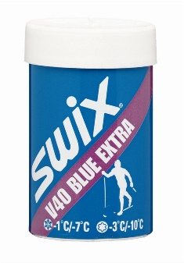 | 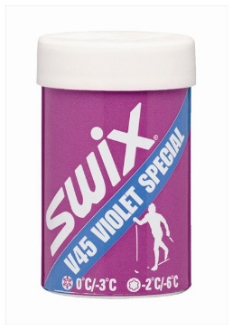 | 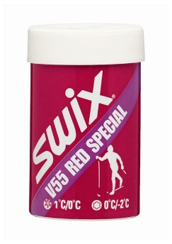
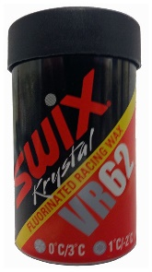 | 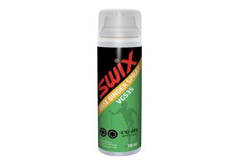 | 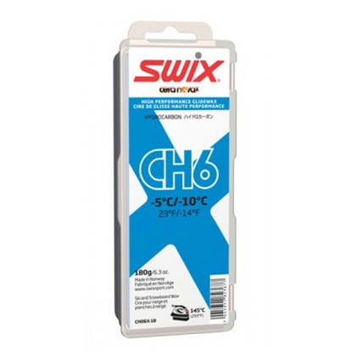
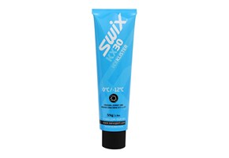 | 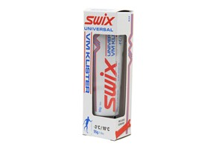 | 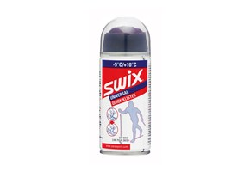
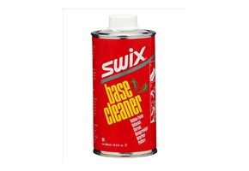 | 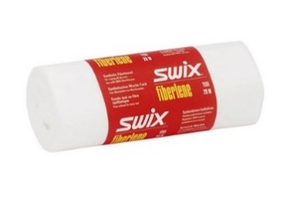 | 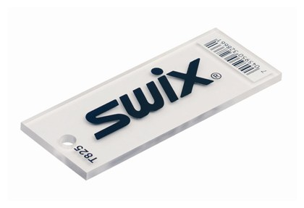
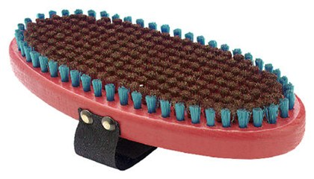 | 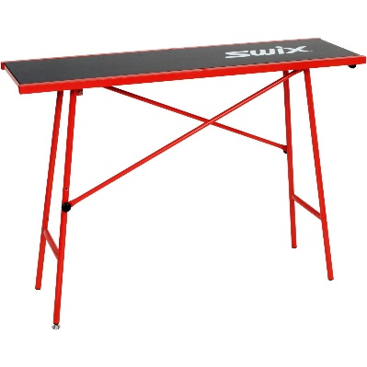 | 